РЕСПУБЛИКА ТАТАРСТАН  ИСПОЛНИТЕЛЬНЫЙ КОМИТЕТ  БОЛЬШЕМЕШСКОГО СЕЛЬСКОГО ПОСЕЛЕНИЯ  ТЮЛЯЧИНСКОГО  МУНИЦИПАЛЬНОГО РАЙОНА  Школьная ул., д. 1, с. Большая Меша, 422088  тел.: (84360) 55-1-45,  E-mail: Bms.Tul@tatar.ru |  |  | 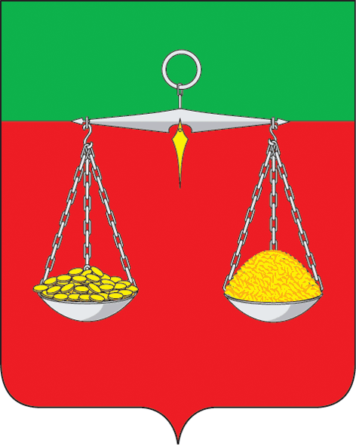 | ТАТАРСТАН РЕСПУБЛИКАСЫ  ТЕЛӘЧЕ МУНИЦИПАЛЬ  РАЙОНЫ  ОЛЫ МИШӘ АВЫЛ ҖИРЛЕГЕНЕҢ  БАШКАРМА КОМИТЕТЫ  Мәктәп ур., 1 нче йорт, Олы Мишә авылы, 422088  тел.: (84360) 55-1-45,  E-mail: Bms.Tul@tatar.ru
ОКПО 94318205 ОГРН 1061675010980 ИНН/КПП 1619004468/161901001
 | ПОСТАНОВЛЕНИЕ  № 4 |  |  |  | КАРАР  «17» января 2023 г.
Об утверждении развития и поддержки субъектов малого и среднего предпринимательства в Большемешском сельском поселении на 2023 год

На основании Федерального закона от 6 октября2003 года №131-ФЗ «Об общих принципах организации местного самоуправления в Российской Федерации», исполнительный комитет Большемешского сельского поселения,

ПОСТАНОВЛЯЕТ:

1.Утвердить план развития и поддержки субъектов малого и среднего предпринимательства в Большемешском сельском поселении на 2023 год согласно приложению.
2.Контроль за исполнением настоящего постановления оставляю за собой.

Глава Большемешского
сельского поселения: Ф.Б.Замалетдинов

Утверждено
постановлением исполнительного комитета
Большемешского сельского поселения
Тюлячинского муниципального района
от «17» января 2023 г. № 4

План развития и поддержки субъектов малого и среднего предпринимательства в Большемешском сельском поселении на 2023 год

№  п/п | Мероприятия | Время проведения | Ответствен-ные за исполнение | Отметка о выполнении
1 | 2 | 3 | 4 | 5
1. Совершенствование нормативно-правовой базы в сфере малого и среднего предпринимательства
1 | Разработка проектов нормативных актов по вопросам малого и среднего предпринимательства поселения | В течении года | Глава сельского поселения, депутаты Совета СП.
2 | Взаимодействие с Исполнительным комитетом района по реализации государственных программ и мер поддержки МСП | В течении года | Глава сельского поселения, отраслевой отдел Исполкома района (по согласованию)
2.Предоставление информационной и организационной поддержки субъектам малого и среднего предпринимательства
3 | Организация и проведение работы с обращениями субъектов малого и среднего предпринимательства, поступившими в администрацию Большемешского сельского поселения | В течении года | Глава сельского поселения
4 | Размещение на официальном сайте сельского поселения в сети «Интернет» материалов о малом и среднем предпринимательстве | В течении года | Секретарь исполкома
5 | Освещение в СМИ деятельности субъектов малого и среднего предпринимательства | В течении года | Глава сельского поселения, филиал Татмедиа «Тюлячиинформ» (по согласованию)
6 | Подготовка и проведение «круглых столов», деловых встреч, собраний и совещаний по вопросам развития малого и среднего предпринимательства | В течении года | Глава сельского поселения
7 | Участие в мероприятиях различного уровня по вопросам развития МСП | В течении года | Глава сельского поселения, местные предприниматели (по согласованию)
8 | Совместное посещение с местными предпринимателями, главами КФХ успешно развивающихся предпринимателей, КФХ в других поселения района и других районах РТ | В течении года | Глава сельского поселения, местные предприниматели (по согласованию)

